Кто и как защитит детей от насилия и жестокого обращения?
Воспитание ребенка, забота о его здоровье и благополучии – это трудоемкий процесс, требующий от родителей много сил и терпения. Как показывает практика, даже в благополучных семьях, где родители испытывают искреннюю любовь и привязанность к своим детям, в воспитательном процессе могут использоваться такие формы воздействия на ребенка, как телесные наказания, запугивание, лишение ребенка общения или прогулки.
При этом, большинство родителей хорошо понимает, что такая тактика воспитания – это нарушение прав их детей, а также причина возможных отклонений в психическом и физическом развитии ребенка. Положение ребенка в семьях с более низким уровнем культуры, в семьях, где ребенок становится обузой, а не радостью жизни, значительно хуже. Указанные выше способы воспитания, которые для первой группы семей являются скорей исключением, здесь становятся нормой. Ситуация еще более обостряется, если один или оба родителя страдают зависимостью от алкоголизма или наркомании, или если семья испытывает постоянные финансовые трудности. Поэтому проблема насилия и жестокого обращения с детьми в семье сегодня – это тот вопрос, который нужно не просто обсуждать, но и принимать меры по его решению.
Жестокое обращение с детьми в семье (то есть несовершеннолетними гражданами от рождения до 18 лет) включает в себя любую форму плохого обращения, допускаемого родителями (другими членами семьи ребенка), опекунами, приемными родителями.
Различают четыре основные формы жестокого обращения с детьми: физическое, сексуальное, психическое насилие, пренебрежение основными нуждами ребенка.
Физическое насилие – это преднамеренное нанесение физических повреждений ребенку.
Сексуальное насилие– это вовлечение ребенка с его согласия или без такового в сексуальные действия с взрослыми с целью получения последними удовлетворения или выгоды. Согласие ребенка на сексуальный контакт не дает оснований считать его ненасильственным, поскольку ребенок не обладает свободой воли и не может предвидеть все негативные для себя последствия.
Психическое (эмоциональное) насилие – это периодическое, длительное или постоянное психическое воздействие на ребенка, тормозящее развитие личности и приводящее к формированию патологических черт характера.
К психической форме насилия относятся:
·открытое неприятие и постоянная критика ребенка;
·угрозы в адрес ребенка в открытой форме;
·замечания, высказанные в оскорбительной форме, унижающие достоинство ребенка;
·преднамеренное ограничение общения ребенка со сверстниками или другими значимыми взрослыми;
·ложь и невыполнения взрослыми своих обещаний;
·однократное грубое психическое воздействие, вызывающее у ребенка психическую травму.
Пренебрежение нуждами ребенка – это отсутствие элементарной заботы о ребенке, в результате чего нарушается его эмоциональное состояние и появляется угроза его здоровью или развитию. К пренебрежению элементарными нуждами относятся:
·отсутствие адекватных возрасту и потребностям ребенка питания, одежды, жилья, образования, медицинской помощи;
·отсутствие должного внимания и заботы, в результате чего ребенок может стать жертвой несчастного случая. Факторы риска, способствующие насилию и жестокому обращению с детьми.
· неполные и многодетные семьи, семьи с приемными детьми, с наличием отчимов или мачех;
· наличие в семье больного алкоголизмом или наркоманией, вернувшегося из мест лишения свободы;
· безработица, постоянные финансовые трудности;
· постоянные супружеские конфликты;
· статус беженцев, вынужденных переселенцев;
· низкий уровень культуры, образования;
· негативные семейные традиции;
· нежелательный ребенок;
· умственные или физические недостатки ребенка;
· «трудный» ребенок.
Дети, воспитывающиеся в семьях, где соседствуют несколько таких факторов, например алкоголизм одного или двух родителей, регулярные скандалы, финансовые трудности, еще больше подвержены опасности, стать жертвами жесткого обращения со стороны родителей или других близких родственников, а также опекунов или приемных родителей.
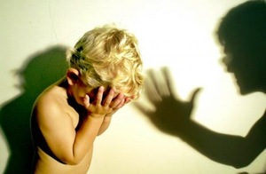
Жестокое обращение с детьми рассматривается действующим законодательством Республики Беларусь как одна из форм злоупотребления родительскими правами. В связи с этим действия родителей или лиц их заменяющих, угрожающие физическому или психическому здоровью ребенка или его жизни, влекут за собой вмешательство в жизнедеятельность семьи извне.
Выявлением семьей, где дети могут быть подвергнуты насилию и жестокому обращению, занимаются в пределах своей компетенции учреждения здравоохранения, учреждения образования, органы опеки и попечительства, органы внутренних дел, жилищно-коммунальные хозяйства и иные государственные органы и организации. Сведения о фактах жесткого обращения с ребенком в семье могут быть также предоставлены в вышеназванные учреждения родственниками ребенка, его соседями и другими лицами, владеющими достоверными сведениями о сложившейся с конкретной семье сложной ситуации.
Сигналами для выявления семейного неблагополучия могут стать:
· состояние здоровья и внешний вид ребенка (опасное для жизни ребенка заболевание, лечением которого не занимаются родители; наличие травм, синяков; неряшливый вид ребенка и др.);
· особенности поведения ребенка в учреждениях образования (агрессивность в отношении сверстников и взрослых; замкнутость; чрезмерная возбудимость и др.);
· низкий уровень педагогического потенциала семьи (отсутствие интереса к делам ребенка в учебном заведении; уклонение от родительских обязанностей, отсутствие заботы; употребление алкоголя или других наркотических средств);
· отношение семьи к учреждению образования, которое посещает их ребенок (уклонение от контакта с работниками и администрацией учреждения образования; неявка на родительские собрания и др.);
· задолженность по плате за техническое обслуживание, пользование жилым помещением, коммунальные услуги;
· заявления в органы внутренних дел об уходах несовершеннолетних из дома, их розыске и др.
Лишение родительских прав – это очень жесткая мера, в результате которой страдают и родители, и их дети. Зачастую, следствием этого становится полная утрата детско-родительских взаимоотношений. Поэтому, обращаясь к людям, уже создавшим свои семьи, или еще только стоящим на пороге семейной жизни, хочется спросить: «Часто ли вы задумываетесь о том, насколько комфортно ваш ребенок чувствует себя в вашей семье или какое место займет ребенок в вашей будущей семье?»

Памятка родителям о недопущении жестокого обращения и насилия в отношении детей в семье
Успешное формирование личности ребёнка, его полноценное развитие во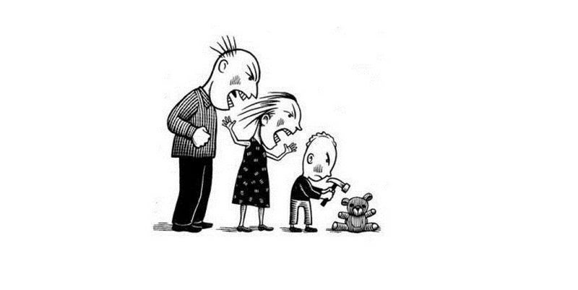 многом зависят от различных факторов, но влияние семьи на человека любого возраста несравнимо по своему значению ни с чем больше.
Влияние семьи проявляется в создании и поддержании определённых условий, которые способствуют оптимальному развитию ребёнка в современном обществе. Именно в семье происходят становление и развитие личности человека: закладываются необходимые умения и навыки, формируется характер, приобретается опыт общения с другими людьми.
Влияние родителей на развитие ребёнка огромно. Дети, растущие в атмосфере любви и понимания, имеют меньше проблем, связанных со здоровьем, трудностей с обучением в школе, общением со сверстниками, и, наоборот, как правило, нарушение детско-родительских отношений ведёт к формированию различных психологических проблем и комплексов.
В целом современные детско-родительские отношения отличаются сложностью. Особенно тревожным моментом является частое проявление жестокости в семье, что наносит ущерб физическому и психическому здоровью ребёнка, его благополучию.
Прежде чем применить физическое наказание к ребенку, ОСТАНОВИТЕСЬ!
Вы обязаны знать, что физические наказания:
1.Преподают ребенку урок насилия.
2.Нарушают безусловную уверенность, в которой нуждается каждый ребенок - что он любим.
3. Содержат ложь: притворяясь, будто решают педагогические задачи, родители, таким образом, срывают на ребенке свой гнев. Взрослый бьет ребенка только потому, что его самого били в детстве.
4. Учат ребенка принимать на веру противоречивые доказательства: "Я бью тебя для твоего собственного блага". Мозг ребенка хранит эту информацию.
5.Вызывают гнев и желание отомстить, желание это остается вытесненным, и проявляется только много позже.
6.Разрушают восприимчивость к собственному страданию и сострадание к другим, ограничивая, таким образом, способность ребенка познавать себя и мир.
Какой урок из этого выносит ребенок?
1.Ребенок не заслуживает уважения.
2.Хорошему можно научиться посредством наказания (оно обычно учит ребенка желанию наказывать, в свою очередь других).
3.Страдание не нужно принимать близко к сердцу, его следует игнорировать.
4.Насилие - это проявление любви (на этой почве вырастают многие извращения).
5.Отрицание чувств - нормальное здоровое явление.
6.От взрослых нет защиты.
Каким образом проявляется вытесненный гнев у детей
1.Насмешками над слабыми и беззащитными.
2.Драками.
3.Унижением девочек, символизирующих мать.
4.Плохим отношением к воспитателю.
5.Выбором видео и игр, дающих возможность заново испытать вытесненные чувства ярости и гнева
СТРАТЕГИИ ПРЕДУПРЕЖДЕНИЯ НАСИЛИЯ
1.ПОДАВАЙТЕ ХОРОШИЙ ПРИМЕР. Угрозы, а также битье, психическое давление, оскорбления и т.п. редко улучшают ситуацию. Ваш ребенок берет за образец Ваше поведение и будет учиться у Вас как справляться с гневом без применения силы. Установите границы. Ограничения учат самодисциплине и тому, как контролировать взаимные эмоции, базируясь на ненасилии.
2.ЕСЛИ ВЫ НЕ ЗАЩИТНИК СВОЕМУ РЕБЕНКУ, ТО КТО ЖЕ ВЫ? Последствия того, если ребенок чувствует себя неудачником, могут выражаться в насильственных действиях с его стороны: драках, уничтожении имущества, жестокости и даже самоуничтожении.
3.ГОВОРИТЕ ДЕТЯМ О НАСИЛИИ, КОТОРОЕ ПОКАЗЫВАЮТ ПО ТЕЛЕВИЗОРУ, а не просто выключайте телевизор. Объясните им, что в большинстве своем насилие, показываемое в фильмах - это продукт, созданный для того, чтобы развлекать, возбуждать, держать зрителя в напряжении. И что это совсем не означает, что такую модель поведения нужно применять в своей жизни.
4.НЕЛЬЗЯ НЕДООЦЕНИВАТЬ ВАЖНОСТЬ СЛОВ "Я ТЕБЯ ЛЮБЛЮ". Дети любого возраста нуждаются в одобрении, поцелуях, объятиях, дружеских похлопываниях по плечу. Они хотят слышать " Я горжусь тобой!"
5.Если Вы или кто-либо из Вашей семьи чувствует одиночество, нелюбовь, безнадежность или у Вас проблемы с наркотиками или алкоголем - ищите помощь. Считается, что более половины всех насильственных действий совершается употребляющими алкоголь или наркотики.
ГОРДИТЕСЬ СВОИМ РЕШЕНИЕМ ВОСПОЛЬЗОВАТЬСЯ ПОМОЩЬЮ. ЭТО ТРУДНОЕ РЕШЕНИЕ, НО ОНО ОТРАЖАЕТ ВАШУ ЗРЕЛОСТЬ. ЭТО ПОМОЖЕТ ПРЕДУПРЕДИТЬ НАСИЛИЕ. ЗАЩИТИТЬ СВОЕГО РЕБЕНКА.

